**О Р И Е Н Т И Р О В К А**

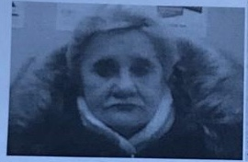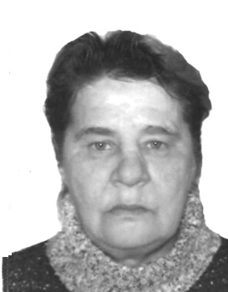

МО МВД России «Барабинский» разыскивается без вести пропавшая Радионова Татьяна Вадимовна, 09.05.1959 г.р. уроженка г. Барабинск, Новосибирской области, ранее проживавшая по адресу: Новосибирская область, г. Барабинск, пер. Кузнечный, д. 16, местонахождение которой с 26.12.2020 года, после пожара в доме № 16 по пер. Кузнечный, г. Барабинск, до настоящего времени не известно.

**Приметы:** на вид 60 лет, рост 150-155 см. худощавого телосложения, лицо круглое, имеет несколько вставных зубов.

**Была одета:** куртка (пуховик) светлого цвета, норковая шапка.

Если Вам что – либо известно о местонахождении Радионовой Т.В. убедительная просьба сообщить в МО МВД России «Барабинский», тел. (38361) 22-000 деж. часть, 02 либо112, а также по т. 8913-896-63-51, 8913-931-37-38, или в ближайший отдел полиции.

Конфиденциальность и вознаграждение гарантируем!

ОУР МО МВД России «Барабинский»